**ÉCOLE SUPÉRIEURE DE TECHNOLOGIE - ESSAOUIRA**

**Option :** Licence Professionnel ISIL

STAGE DE FIN D’ÉTUDES

Réalisation d’une application web de gestion des réservations des matches au terrains de proximité :

**The wolves**

**Année Universitaire :** 2019/2020

Du 06 **Avril** au 31 **Mai**

**Filière :** Ingénierie des systèmes informatiques et logiciel

**Encadré par :** Mr Guezzaz Azzidin

**Réalisé par :** Hamza Sabas

# Remerciement

Avant le développement de cette expérience professionnelle il me paraît opportun d’adresser mes sincères remerciements aux personnes qui ont eu la gentillesse et la volonté de participer de près ou de loin à cette expérience.

En premier lieu, je tiens à remercier, ma famille dont le soutien moral et matériel m’a permis de mener à bien ce stage.

**Je tiens à remercier également :**

Messieurs et mesdames les enseignants(es) de l’**EST** dans leur tâche et leur dévouement à faire de moi un programmeur compétent, qualifié et un exemple à suivre pour les générations futures.

Mr **Azzidine Guezzaz** mon mentor et encadrant tout le long de ce stage pour son dévouement, son sens de responsabilité et sa disponibilité.

# Sommaire

Remerciement 2

Sommaire 3

Liste des figures 5

Introduction générale 6

Chapitre 1 : Présentation de l’ESTE 7

I. Présentation 7

II. Les formations offertes par l’ESTE 7

III. Services de l’ESTE 8

Chapitre 2 : Cahier des charges 10

I. Description Générale du Projet 10

II. Besoins et Objectifs 10

III. Technologies et Framework Utilisés 11

Chapitre 3 : Conception 13

I. Diagramme de cas d’utilisation 13

II. Diagramme de classes 14

III. Diagramme de séquence 15

IV. Diagramme d’activités 16

Chapitre 4 Réalisation 17

I. Page Accueil 17

II. Page A propos de nous 17

III. Page Services 18

IV. Page Réserver 18

1. Création Compte 18

2. Authentification 20

V. Espace Client 21

1. Dashboard 21

2. Règles 21

3. Ajouter Réservation 22

4. Mes réservations 23

**a)** **Supprimer une réservation** 24

**b)** **Modifier une réservation** 25

5. Mes Matchs 26

VI. Espace Admin 27

1) Authentification 27

2) Dashboard 28

3) Les Orientations 28

4) Ajouter une période de la réservation 29

5) Les réservations 29

**a)** **Refuser une réservation** 30

**b)** **Accepter une réservation** 30

6) Les matchs 32

Conclusion générale 33

Références 34

# Liste des figures

**Figure 1:** Diagramme cas d'utilisation 13

**Figure 2:** Diagramme de classes 14

**Figure 3:** Diagramme de séquence 15

**Figure 4 :** Diagramme d'activités 16

**Figure 5 :** Page D'accueil 17

**Figure 6:** Page A propos de nous 17

**Figure 7:** Page Services 18

**Figure 8 :** Page Réserver : création compte 18

**Figure 9:** Formulaire de Création de compte 19

**Figure 10 :**Formulaire de Création Compte message d’erreur 19

**Figure 11:** Formulaire de Création Compte message de réussite 19

**Figure 12:** Page Réserver : Authentification 20

**Figure 13:** Authentification message d'erreur 20

**Figure 14:** Page Dashboard :Espace Client 21

**Figure 15:** Page Les règles : Espace client 21

**Figure 16:** Page Ajouter Réservation : Espace client 22

**Figure 17:** Page Ajouter Réservation message de réussite 22

**Figure 18:** Page Ajouter Réservation alerte de vérification 23

**Figure 19:** Page Mes réservations : Espace Client 23

**Figure 20 :** Page Mes réservations suppression réservation 24

**Figure 21:**alerte de réussite de la suppression d'une réservation 24

**Figure 22:** Pages Mes réservations : Modification d'une réservation 25

**Figure 23:** Formulaire de Modification 25

**Figure 24:** Alerte de réussite de modification d'une réservation 25

**Figure 25 :**Page Mes réservations : vérification de la modification 26

**Figure 26:** Pages Mes matchs :Espace Client 26

**Figure 27:** Page authentification : Espace Admin 27

**Figure 28:** Page d'authentification :message d'erreur 27

**Figure 29:** Page Dashboard: Espace Admin 28

**Figure 30:** Page Des orientations : Espace admin 28

**Figure 31:** Page Ajout une période de réservations : Espace Admin 29

**Figure 32:** Page Les réservations : Espace Admin 29

**Figure 33 :** Refuser une réservation 30

**Figure 34 :** Accepter une réservations 31

**Figure 35 :** Vérification des autres réservations d'un client 31

**Figure 36 :** Page Les Matchs : Espace Admin 32

# Introduction générale

Dans l’objectif de me doter des compétences nécessaires pour aborder et appréhender mon projet professionnel afin d’être productif dans mon environnement de travail futur j’ai effectué un stage sur le thème Développement Web à l’EcoleSupérieure de Technologie Essaouira.

**Ecole Supérieure de Technologie Essaouira :** Créé en 2005, l’EST Essaouira rejoint le réseau des EST au Maroc, pour donner une chance aux bacheliers de la région d’accéder à une formation à caractère professionnel, surtout avec le besoin croissant au niveau de la main d’œuvre qualifiée et cadres intermédiaires.

Ce stage a pour but la réalisation d’une application web facilite les réservations des matchs au terrain de proximité, la réalisation de cette plateforme va non seulement permettre de mettre en pratique nos connaissances acquises durant cette année de formation et durant les deux années de DUT.

Dans ce rapport dans un premier temps, j’ai présenté brièvement l’école supérieure de technologie Essaouira, puis mon parcours durant cette expérience préprofessionnelle.

# Chapitre 1 : Présentation de l’ESTE

## **Présentation**

Créé en 2005, l’EST Essaouira rejoint le réseau des EST au Maroc, pour donner une chance aux bacheliers de la région d’accéder à une formation à caractère professionnel, surtout avec le besoin croissant au niveau de la main d’œuvre qualifiée et cadres intermédiaires.

L’accès à l’EST Essaouira est ouvert aux bacheliers scientifiques, économiques et techniques. La durée d’études est étalée sur 2 ans, avec 2 stages (1 mois en première année, et 2 mois en deuxième année). Ces stages font objet de rapports soutenus devant un jury d’enseignants.

## **Les formations offertes par l’ESTE**

L’EST ESSAOUIRA comme toutes les écoles supérieures de technologie offre une formation qui s’étale sur la durée de deux ans formant ainsi des techniciens supérieurs titulaires d’un Diplôme Universitaire de Technologie (DUT) et dotés de compétences professionnelles et des aptitudes personnelles leurs promettant de s’insérer facilement dans la vie active.

Les DUT disponibles :

* **DUT Techniques de Management**

Option **:** Finance, Comptabilité, Fiscalité (F.C.F).

* **DUT Energie Renouvelables**

Option : Energie Renouvelables

* **DUT Gestion des Organisations et des Destinations Touristiques**

Option : Gestion Touristique et Hôtelière

* **DUT Informatique**

Option : Génie logiciel/Réseaux

* **DUT Génie de l'Environnement**

Option : Gestion de l'environnement, Evaluation d'impact, Traitement de pollution, gestion d'entreprise environnementale, valorisation de déchets et des eaux usées.

* **DUT Informatique Décisionnelle et Science de Données**

Option : Informatique et Big Data.

L’ESTE offre également la possibilité d’acquérir des licences professionnelles dont on cite :

* Energies Renouvelables et Développement Durable (ER2D).
* Ingénierie des Systèmes Informatiques et Logiciels (ISIL).
* Management Bancaire et Financier (MBF).
* Modélisation et Gestion de l’Environnement (MGE).
* Management du Tourisme (MT).

Aussi que la formation continue qui est dispensée à l’Université CADI AYYAD, l’Ecole Supérieure de Technologie d’Essaouira lance deux formations continues :

* **LICENCE PROFESSIONNELLE D'UNIVERSITE (LPU) :**

Systèmes d’Information et Gestion d’Entreprise

* **MASTER D'UNIVERSITE (MU) :**

Systèmes d’Information, Management et Innovation Technologique.

## **Services de l’ESTE**

1. Service de planification

Le service de planification est chargé de planifier et organiser la production des différentes unités en fonction des commandes et des délais de réalisation.

1. Service de Communication

Ce service est chargé de concevoir et de coordonner, en liaison avec les différents services de l’institution, l'ensemble des actions de communication vers le public, les médias ainsi que les différents partenaires.

1. Service de recherche et coopération

Ce service est chargé de ce qui concerne le laboratoire de recherche les documents des chercheurs les coopérations interuniversitaires.

1. Service de Sport

Ce service est responsable des admissions et des activités para-universitaire.

1. Service de finance

Ce service est chargé de vérifier les différents documents financiers, évaluer les besoins de financement et faire le suivi du budget et de la trésorerie.

1. Service informatique

Ce service est chargé d’une part de l’Installation et du le paramétrage des équipements informatiques, logiciels, réseaux et télécoms, Supervision et dépannage de tout système informatique intégré à l’Etablissement, D’autre part, le suivi et l’évaluation des projets, application et outils informatiques

# Chapitre 2 : Cahier des charges

## **Description Générale du Projet**

Les terrains de proximité répondent à des attentes de plus en plus accrues des habitants, ce qui induit un certain nombre de complications liées à l’organisation des réservations. C’est dans cette optique que je m’engage à mettre au point une application web visant à minimiser certains risques gênants liés à ces réservations ; telles que le problème de la cohue, de la sécurité, du malentendu, de la présentation de pièces d’identité …

Pour se faire, ma tâche consiste à faciliter les procédures de réservation aussi bien pour les clients que pour l’administration ; j’ai donc subdivisé mon travail en deux parties distinctes. La première consiste à mettre en place une plateforme agréable aux clients leur permettant de faire leur réservation dans les meilleures circonstances et ce, quel que soit leur ville d’habitat. Dans la deuxième partie j’essaierai de réaliser une interface qui permettrait au personnel administratif de faire le sélectif des réservations émises par les clients, soit en les acceptant, les refusant ou les orientant vers d’autres centres disponibles.

Dans l’ensemble, l’application formera un espace de rencontre client-administration à distance fournissant un maximum d’informations de part et d’autres, et ceci dans le grand respect des critères de flexibilité, de disponibilité et de satisfaction.

## **Besoins et Objectifs**

* Chaque ville n’a aucun ou plusieurs centres.
* Chaque centre a un ou plusieurs terrains.

Client

* Chaque client a un compte.
* Chaque client peut réserver des matchs aux centres existant dans la même ville.
* Chaque client a le droit de faire six réservations, chaque réservation par un jour (les réservations sont effectuées dans le même centre, et l’une de ses réservations qui sera autoriser par l’admin ou bien aucune réservation ça dépend les terrains disponible).
* Chaque client a le droit d’annuler la réservation.
* Chaque client a le droit de modifier la réservation une seule fois.
* Chaque client pour réserver un match il doit remplir un formulaire contient des informations sur la date de match, l’heure de match.
* Chaque client a le droit de suivre ses réservations.
* Chaque client doit suivre ses matches.

Admin

* Chaque admin a un compte.
* Chaque admin s’occupe un centre.
* Chaque admin peut consulter nombres des réservations dans chaque centre
* Chaque admin peut ajouter période de réservation dans le system.
* Chaque admin peut gérer les réservations des matches déroulant dans le même centre.
* Chaque admin a le droit d’accepter au refuser les réservations ça dépend les terrains disponibles.

Les tables

* Sou ligne signifie clé primaire
* #signifie clé étranger
* Ville (idVille, NomVille) ;
* Centre (idCentre, NomCentre, Adresse, telephone, #idVille) ;
* Terrain (idTerrain, Nombre, #idVille);
* Client (idClient, CIN, Nom, Prénom, E-mail, motDePasse, #idVille) ;
* Admin (idAdmin, Nom, Prénom, Username, MotDePasse, #idVille) ;
* Hour (idHourGame, HeureDebut, HeureFin)
* Reservation (idReservation, DateDeMatch, Status [en attente, acceptée, refusée, Modifiée], #idCentre, #idHourGame) ;

## **Technologies et Framework Utilisés**

* + - React.js :

Le Framework React.js est un**Framework Javascript Open source** développé par Facebook en 2013 afin de faciliter la création d’applications Web monopage.

Proche de la technologie Angular développée par Google, React.js se différencie des autres Framework par son architecture dite MVC (Model View Controler). Orienté composant, React.js est un Framework beaucoup moins procédural que d’autres.

* + - Node.js :

Node.js c’est une plateforme de développement qui met à disposition plusieurs bibliothèques JavaScript directement sur votre machine. Ce n’est pas un serveur, ni un framework, mais un applicatif permettant d’interagir par le biais du langage JavaScript et ainsi effectuer des actions en fonction des entrées / sorties détectées.

Node.js repose entièrement sur le moteur V8 pour fonctionner et permet d’avoir des performances de très haut niveau. D’ailleurs une des utilisations possibles de Node.js consiste à s’en servir en tant que Serveur Web. Il permet de réaliser les mêmes actions que d’autres langages comme PHP ou Python et s’impose de plus en plus dans ce domaine.

* + - Express.js :

Express.js est un [framework](https://fr.wikipedia.org/wiki/Framework) pour construire des [applications web](https://fr.wikipedia.org/wiki/Applications_web) basées sur [Node.js](https://fr.wikipedia.org/wiki/Node.js). C'est de fait le framework standard pour le développement de serveur en [Node.js](https://fr.wikipedia.org/wiki/Node.js). L'auteur original, TJ Holowaychuck, le décrit comme un serveur inspiré de [Sinatra](https://fr.wikipedia.org/wiki/Sinatra_(logiciel))  dans le sens qu'il est relativement minimaliste tout en permettant d'étendre ses fonctionnalités via des plugins.

* + - Bootstrap

Bootstrap est un framework développé par l'équipe du réseau social Twitter. Proposé en open source (sous licence MIT), ce framework utilisant les langages HTML, CSS et JavaScript fournit aux développeurs des outils pour créer un site facilement. Ce framework est pensé pour développer des sites avec un design responsif.

* + - Visual studio code

C’est un éditeur de code open source, gratuit et multiplateforme (**Windows**, **Mac** et **Linux**), développé par Microsoft.

* + - MongoDB

MongoDB est un système de gestion de base de données orientée documents, répartissable sur un nombre quelconque d'ordinateurs et ne nécessitant pas de schéma prédéfini des données. Il est écrit en C++. (SGBD NOSQL)

* + - StarUML

Est un logiciel de modélisation UML (Unified Modeling Language) open source. Étant simple d’utilisation, nécessitant peu de ressources système, supportant UML 2, ce logiciel constitue une excellente option pour une familiarisation à la modélisation.

# Chapitre 3 : Conception

La conception est une phase très importante avant la réalisation du projet, Elle permet d’organiser et structurer le, j’applique la modélisation UML. UML est un langage de modélisation graphique à base de pictogrammes conçu pour fournir une méthode normalisée pour visualiser la conception d'un système. Il est couramment utilisé en développement logiciel et en conception orientée objet.

## **Diagramme de cas d’utilisation**

Dans ce diagramme j’ai utilisé deux acteur pour expliquer l’utilisation de programme par exemple :

Le client : Réserver, Il consulter les réservations de la semaine, Modifier réservation une seule fois.

Annuler réservation.

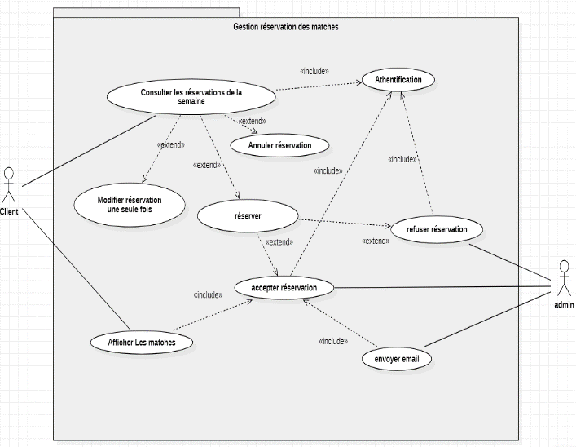L’admin : accepter réservation, refuser réservation, envoyer email.

Figure : Diagramme cas d'utilisation

## **Diagramme de classes**

Dans ce diagramme j’ai utilisé 8 classes Ville, Centre, Terrain, Admin, Client, Periode, Hour, Resevation.

* Une ville n’a aucun ou plusieurs centres.
* Un centre existe dans une et une seule ville.
* Un centre a un ou plusieurs terrains.
* Un terrain existe dans un et un seul centre.
* Un centre a un ou plusieurs admin.
* Un admin a travaillé dans un et un seul centre.
* Un admin peut gérer une ou plusieurs réservations.
* Une réservation est gérée par un et un seul admin.
* Un client peut envoyer une ou plusieurs réservations.
* Une réservation peut envoyer par un et un seul client.

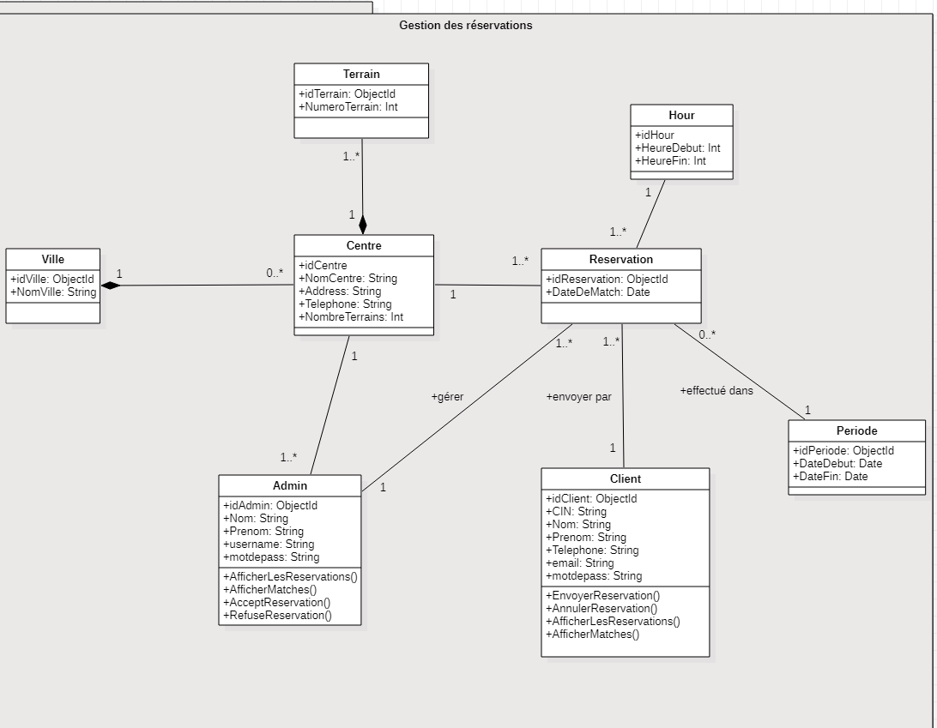

Figure : Diagramme de classes

## **Diagramme de séquence**

Dans le diagramme de séquence j’ai utilisé deux acteur : client et système.

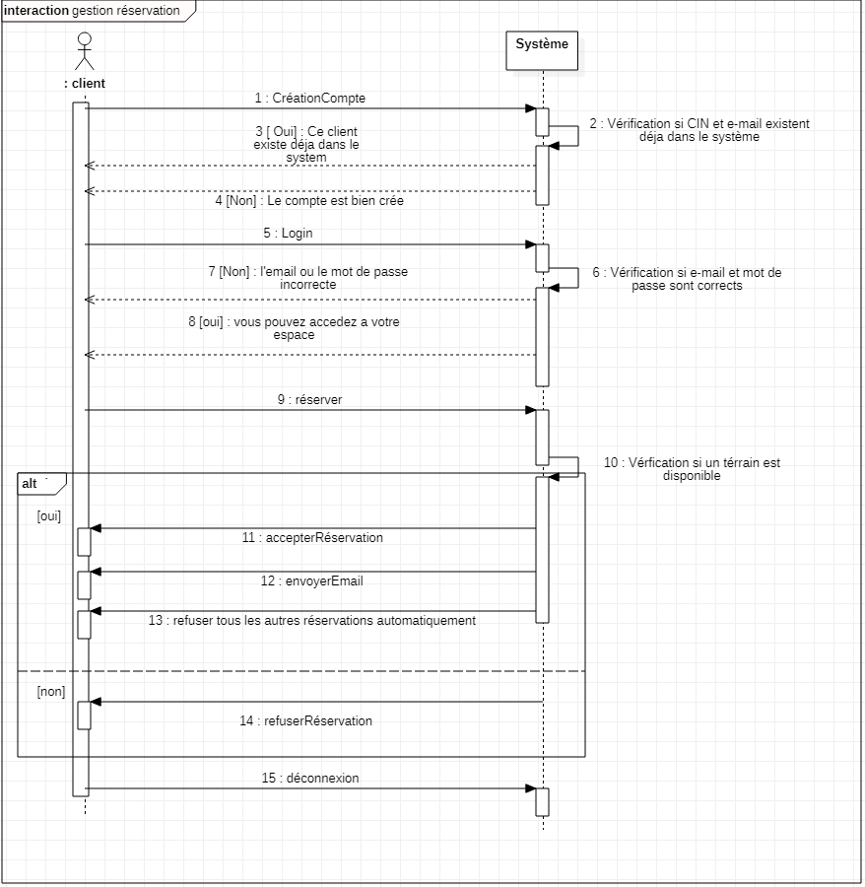

Figure : Diagramme de séquence

## **Diagramme d’activités**

Ce diagramme explique les activités utilisées dans le programme.

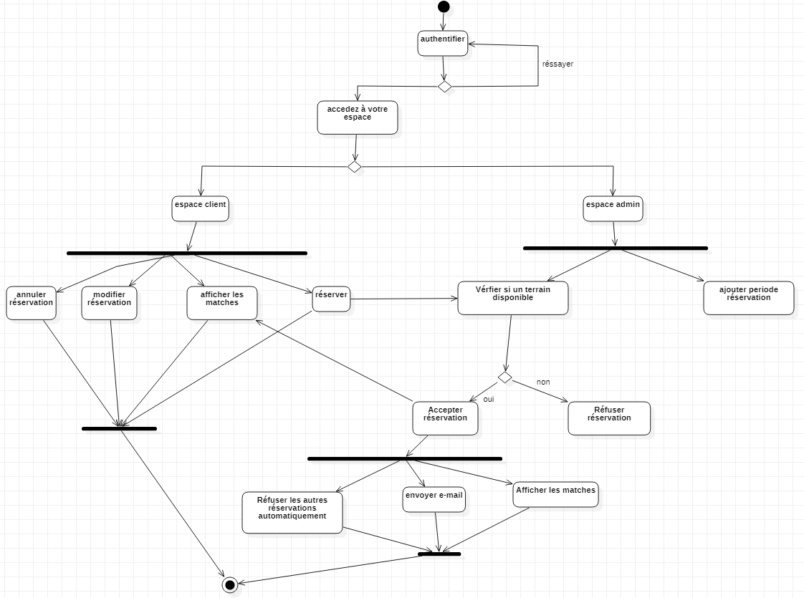

Figure : Diagramme d'activités

# Chapitre 4 Réalisation

Après avoir finalisé les étapes de conceptions et la spécification des outils de développement, nous passons dans cette partie à la réalisation de notre application.

# Page Accueil

Cette page permet d'avoir une idée générale et panoramique sur les centres et les terrains gérés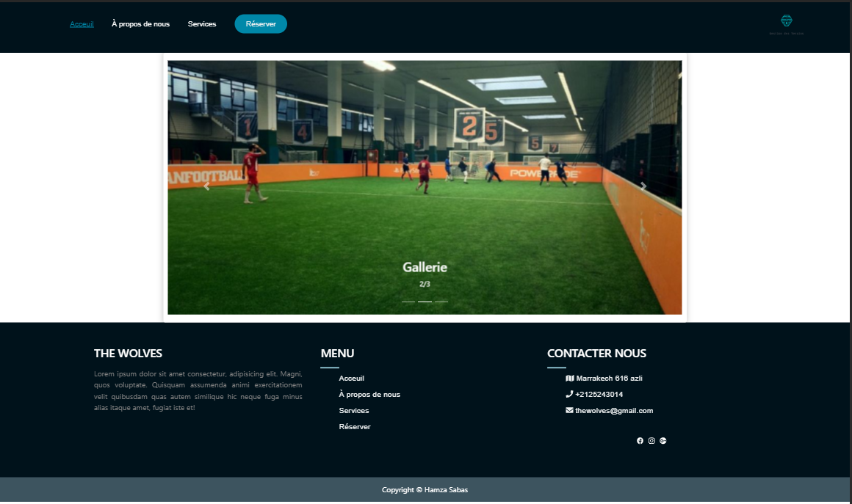

Figure : Page D'accueil

# Page A propos de nous

Cette page permet de fournir quelques informations sur le nombre de centres, de terrains et les employés y travaillant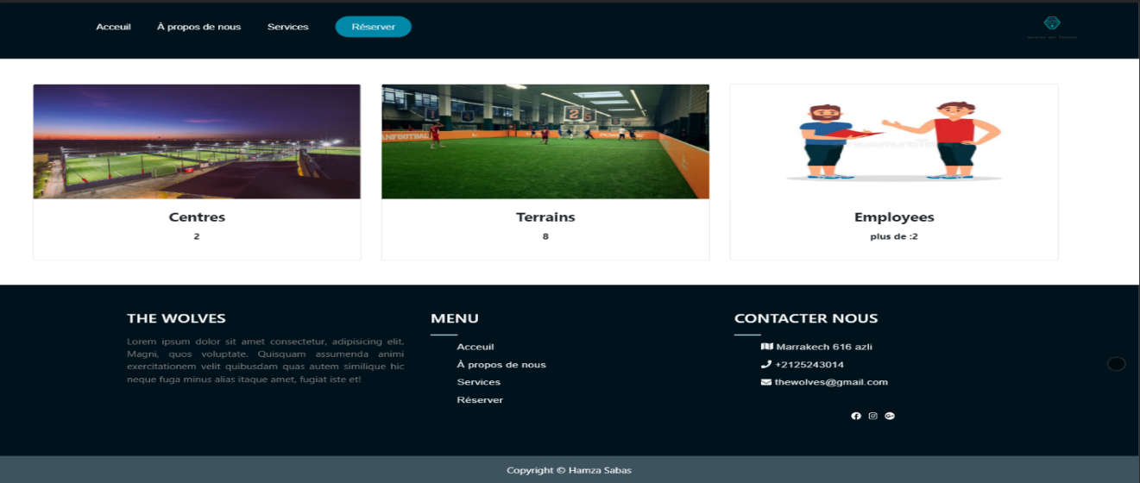

Figure : Page A propos de nous

# Page Services

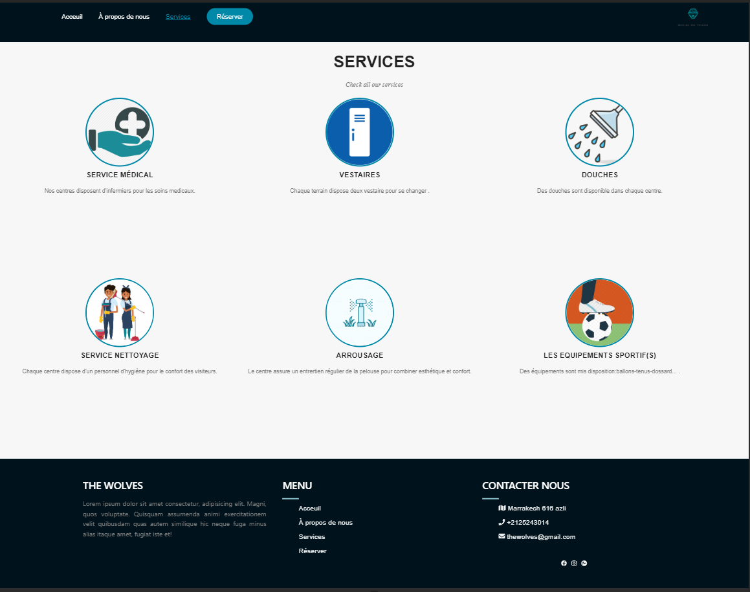Cette page représente les services disponibles dans chaque centre.

Figure : Page Services

# Page Réserver

## Création Compte

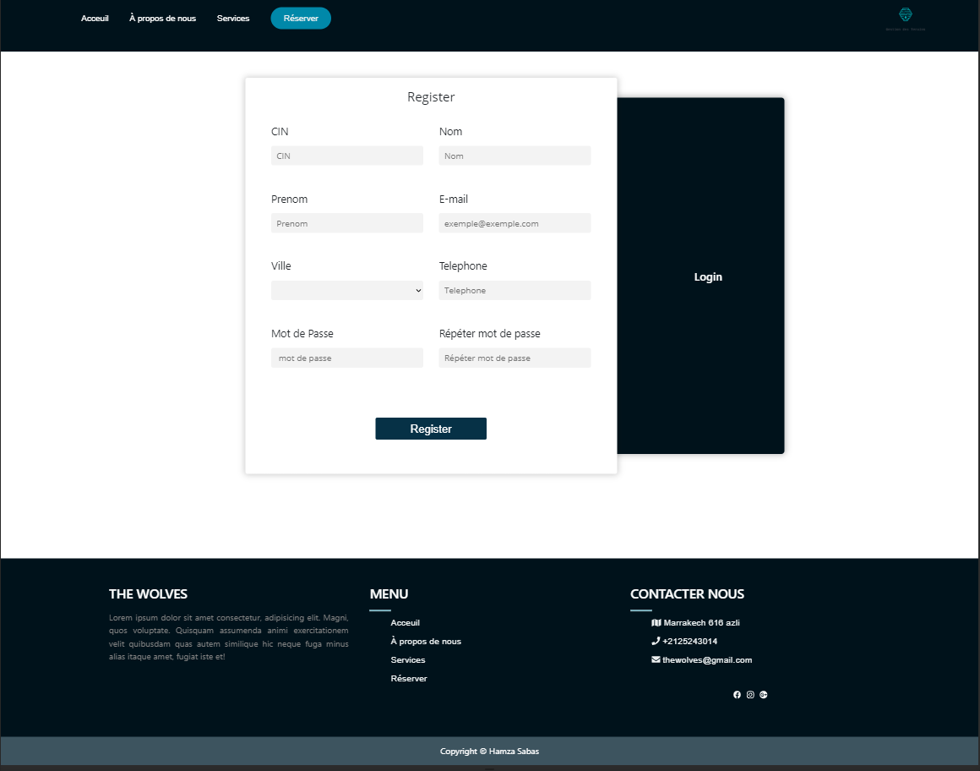Cette page permet aux clients de créer un compte.

Figure : Page Réserver : création compte

Pour créer le compte le client doit remplir les champs suivants :

* CIN, Nom, Prénom, E-mail, Ville, Telephone, Mot de passe.

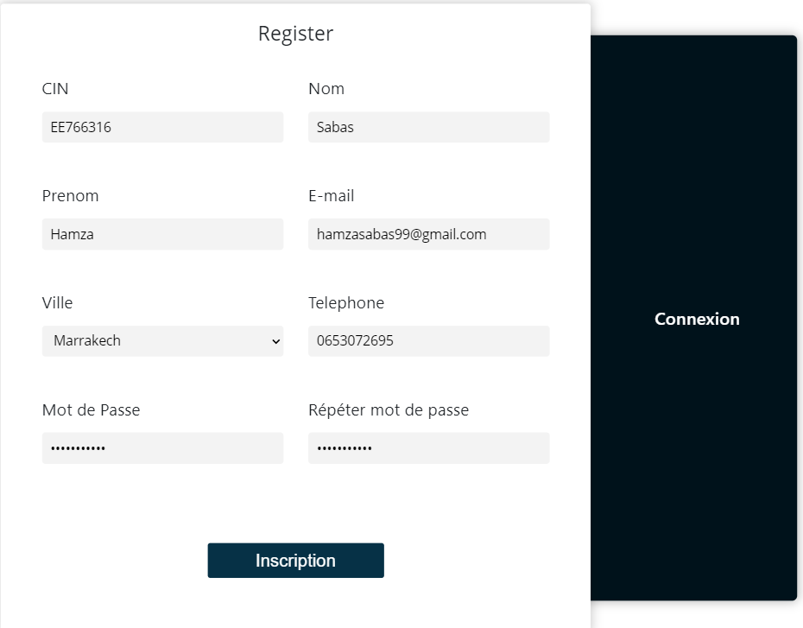

Figure : Formulaire de Création de compte

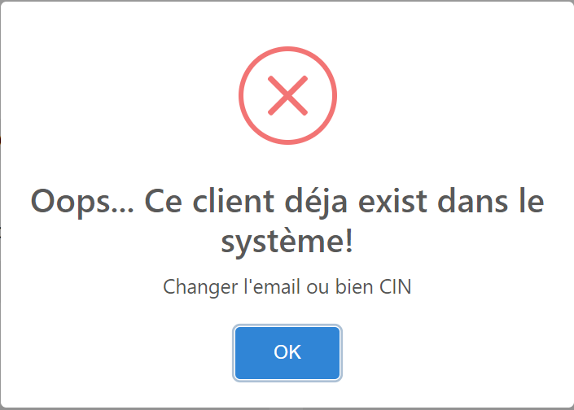 Après avoir fourni les informations concernant e-mail et CIN et en cliquant sur le bouton "Inscription"; le programme vérifie automatiquement l'existence déjà de l'une de ces données. Si oui, la boîte de dialogue suivante s'affiche :

Figure  :Formulaire de Création Compte message d’erreur

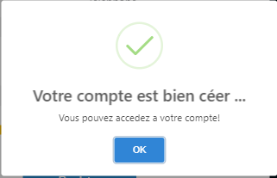Si le système ne trouve aucun duplicata, cette boîte de dialogue annonce au client qu'il est devenu membre et qu'il ne lui reste qu’à authentifier sa requête afin d'accéder à son espace.

Figure : Formulaire de Création Compte message de réussite

## Authentification

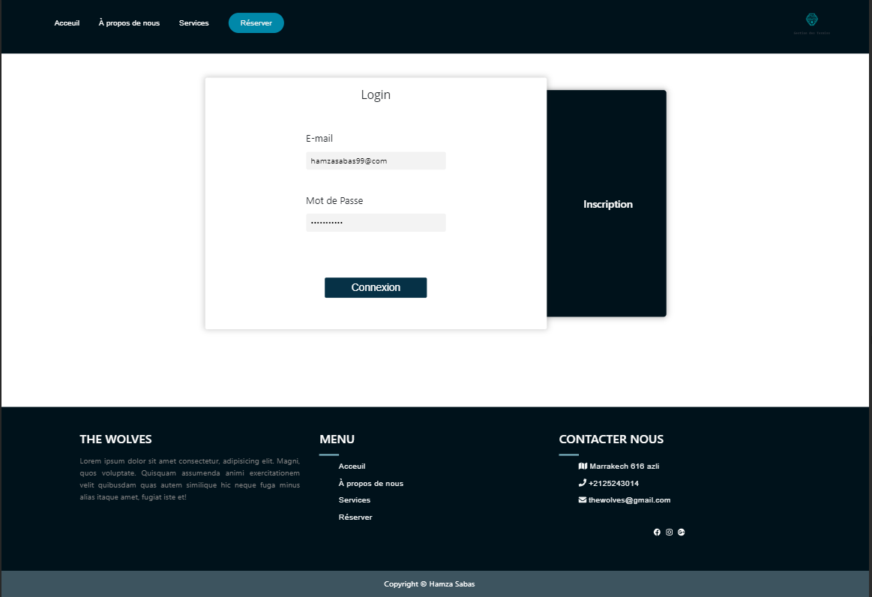Pour accéder à son compte le client doit remplir les champs suivants : e-mail et mot de passe.

Figure : Page Réserver : Authentification

Après avoir rempli ces champs il doit cliquer sur le bouton « Connexion » :

Si les champs sont incorrects ce message d’erreur sera affiché.

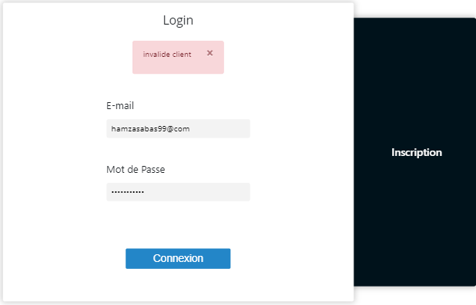

Figure : Authentification message d'erreur

# Espace Client

Cet espace permet au client de réserver les matchs, avoir toutes les informations concernant les statistiques sur les réservations, les centres existant dans la même ville, les règles d'utilisation, ses propres matchs et réservations.

## Dashboard

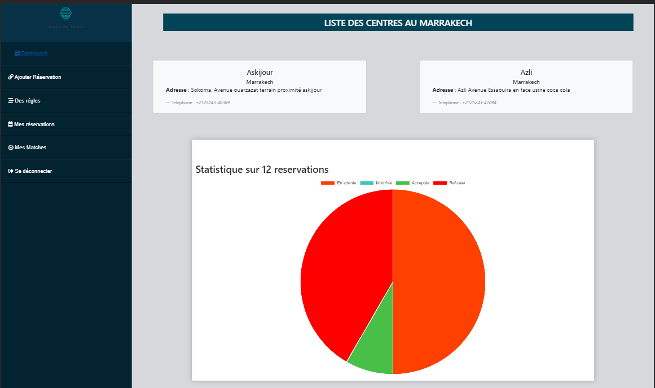Cette page permet au client d’avoir des statistiques de ses réservations ainsi que des informations (nom de centre, adresse et N° telephone) sur les centres existant dans la même ville où il habite.

Figure : Page Dashboard :Espace Client

## Règles

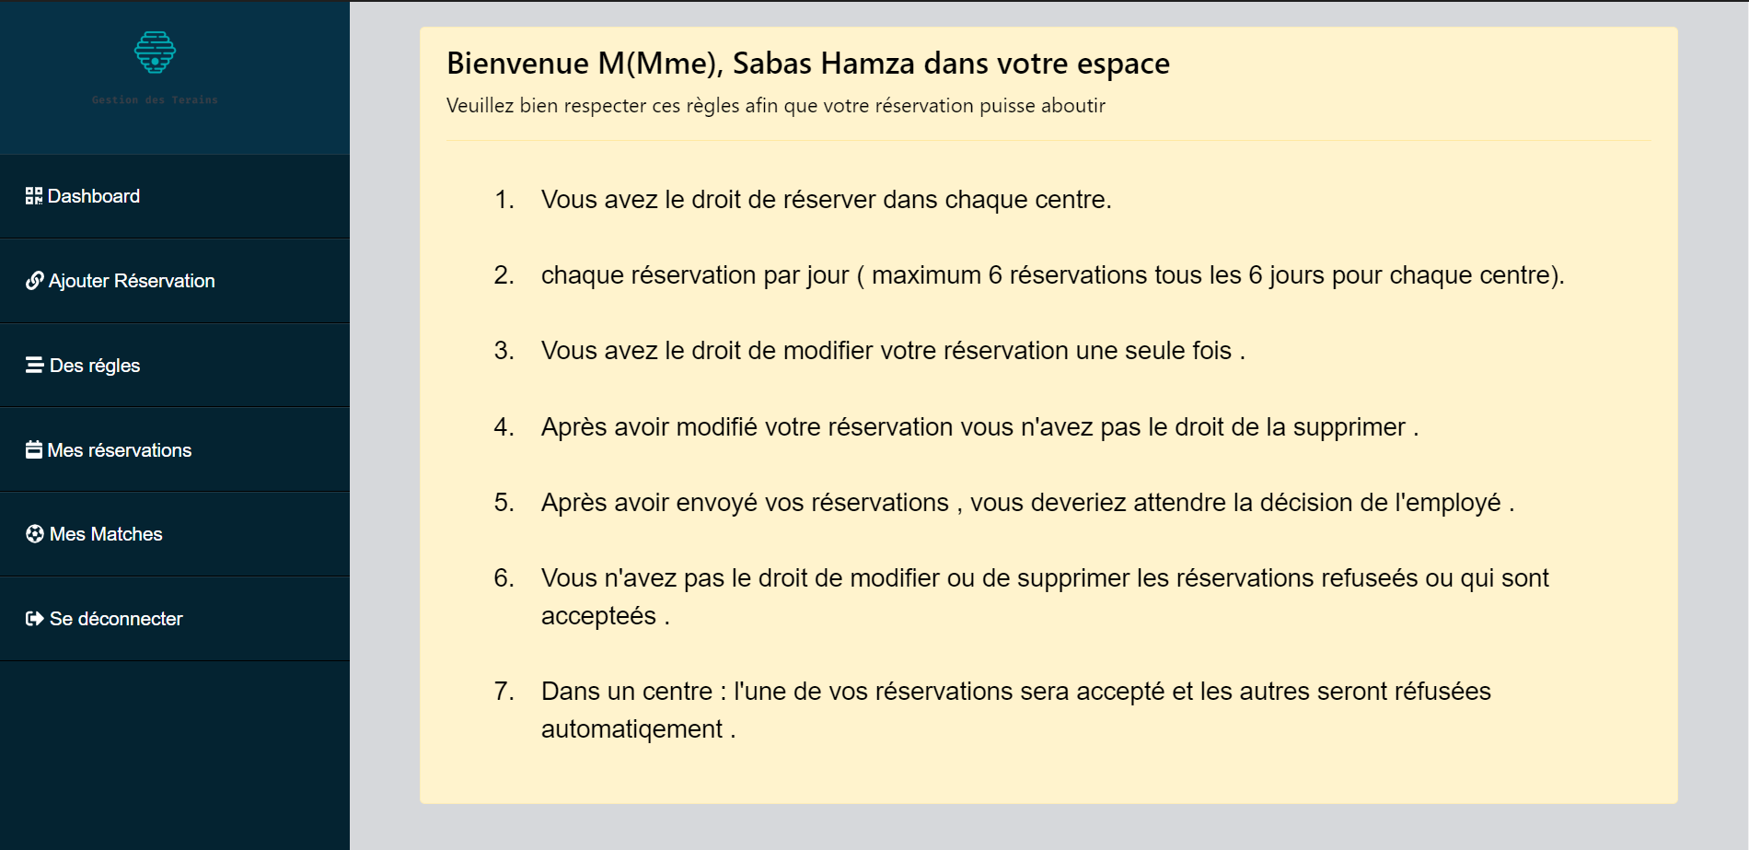Cette page informe le client sur les différentes règles qu'il doit respecter afin que ses réservations soient prises en compte.

Figure : Page Les règles : Espace client

## Ajouter Réservation

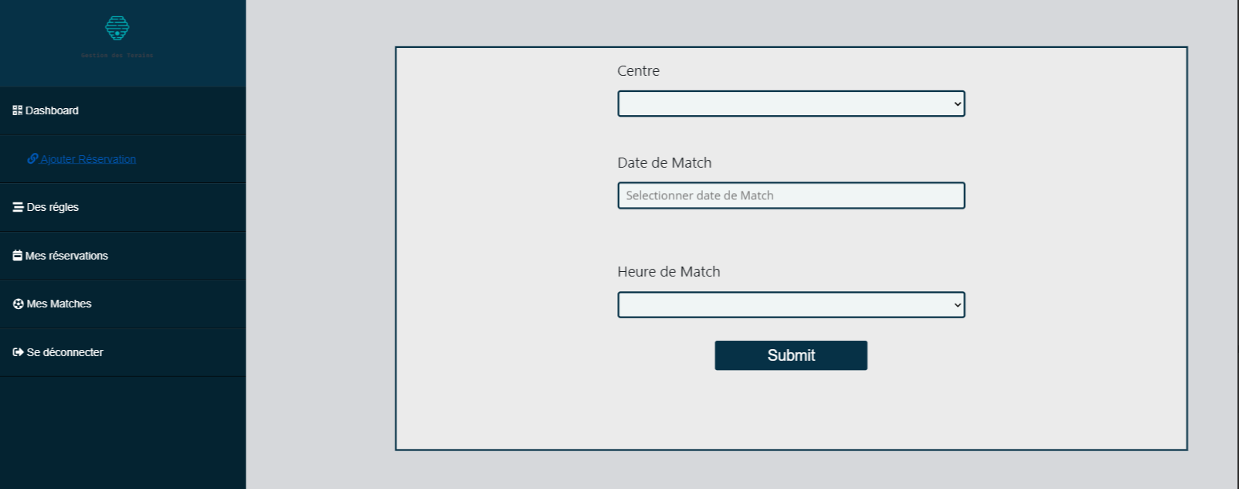Cette page permet au client d’envoyer des réservations, il a le droit d’envoyer six réservations pour chaque centre.

Figure : Page Ajouter Réservation : Espace client

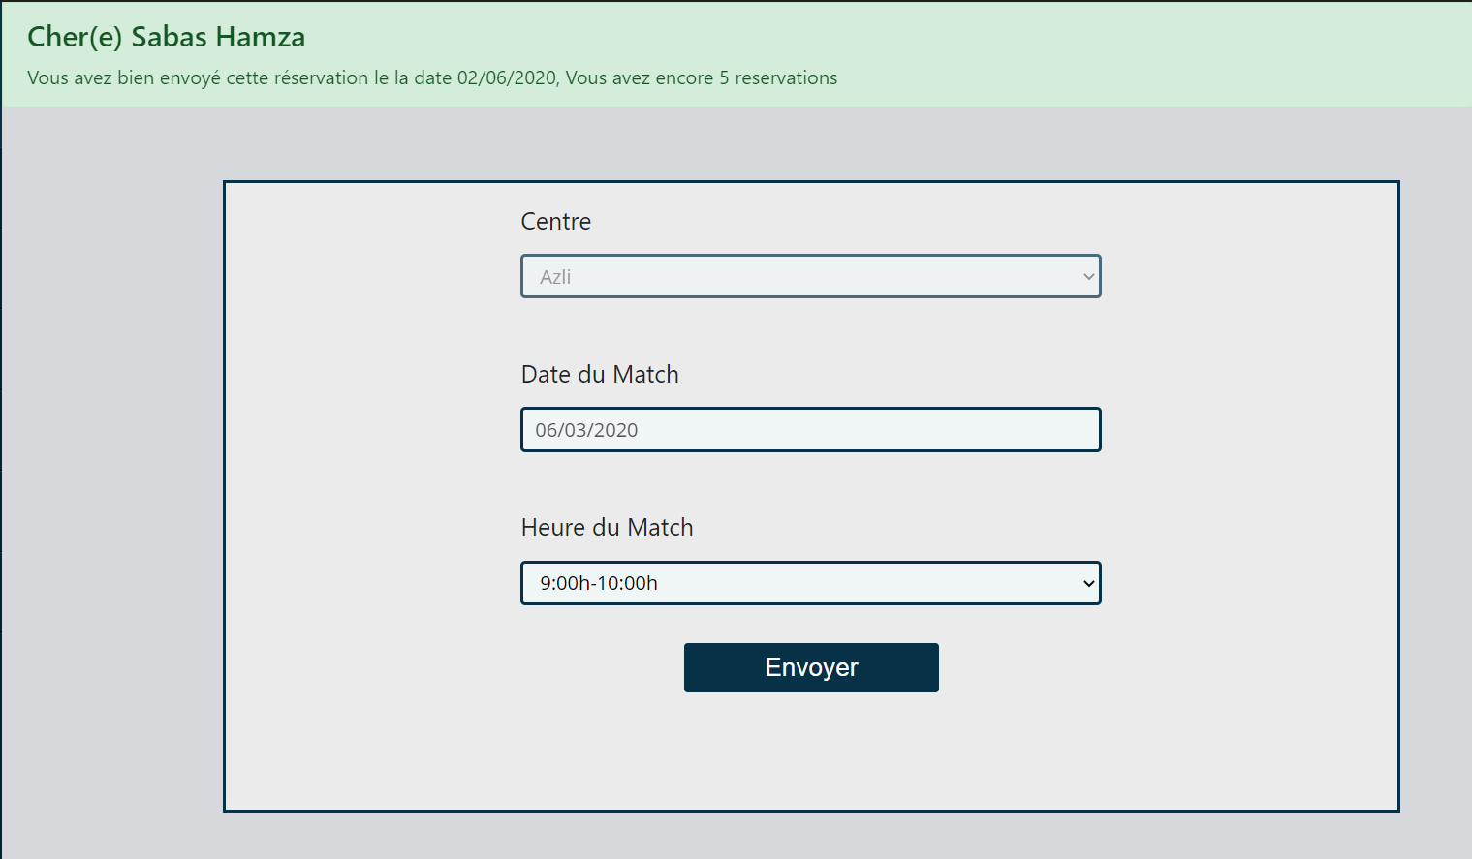Tout d’abord il doit sélectectionner le centre, après la date du match et finnalement l’heure du match. Après avoir rempli ces champs il doit cliquer sur le buton " Envoyer ". Si la réservation est effectué ce message sera adressé.

Figure : Page Ajouter Réservation message de réussite

Quand le client choisit un centre dans le formulaire, le système vérifie s'il n'a pas dépassé le nombre de réservations (six réservations) autorisées pour ce centre. Si c'est le cas ce message d'alerte lui sera adressé: Désolé, Vous n'avez pas le droit d'envoyer une autre réservation pour ce centre.

Le système aussi vérifie si ce client a un match dans ce centre si oui il ne doit pas envoyer d’autre réservation et ce message sera affiché.

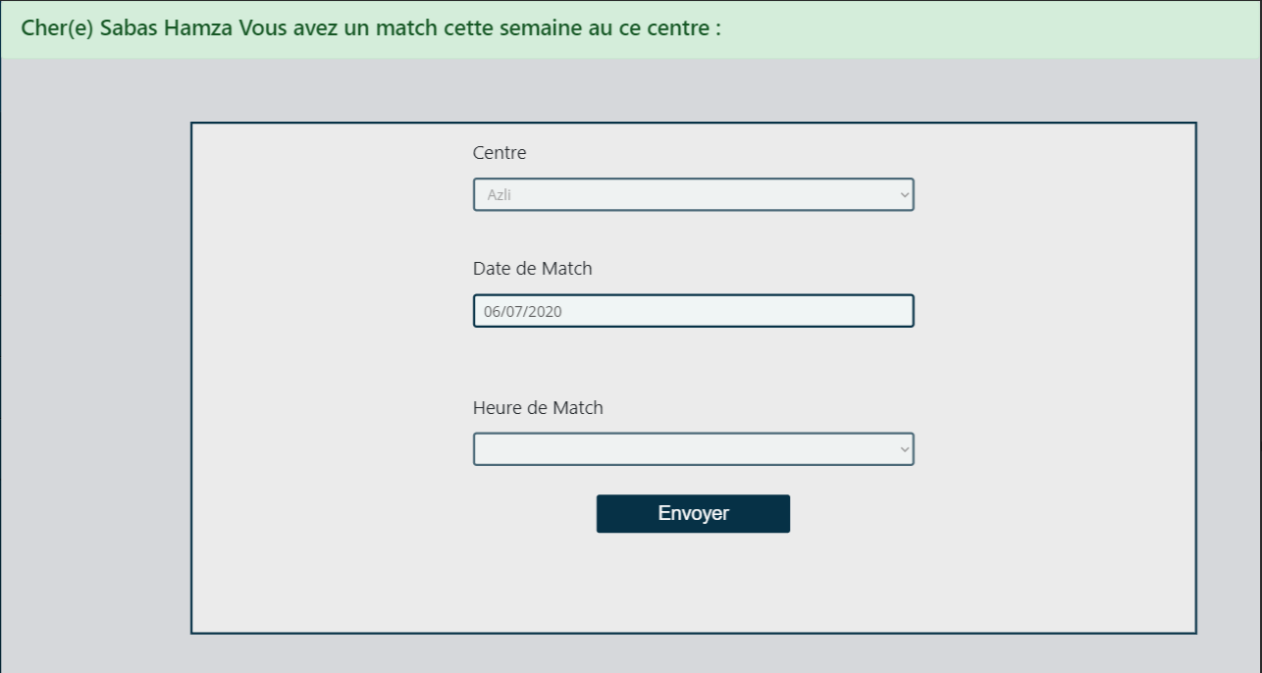

Figure : Page Ajouter Réservation alerte de vérification

## Mes réservations

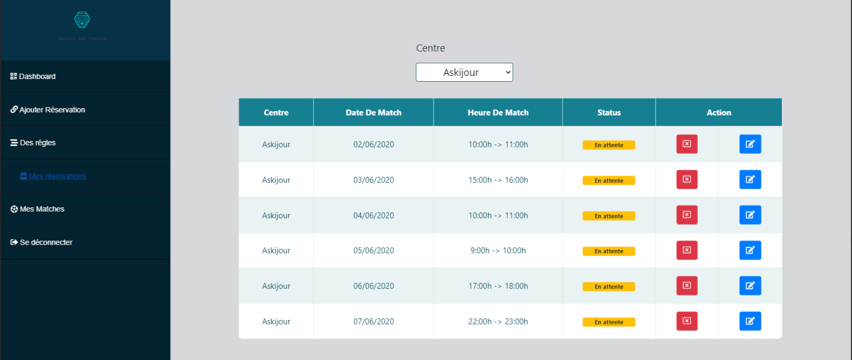Le client a le droit de consulter ses réservations dans cette page, il peut les modifier ou supprimer et filtrer les réservations par centre.

Figure : Page Mes réservations : Espace Client

### **Supprimer une réservation**

Pour supprimer une réservation le client doit cliquer sur le bouton rouge et une boite de dialogue sera affichée pour confirmer la décision du client.

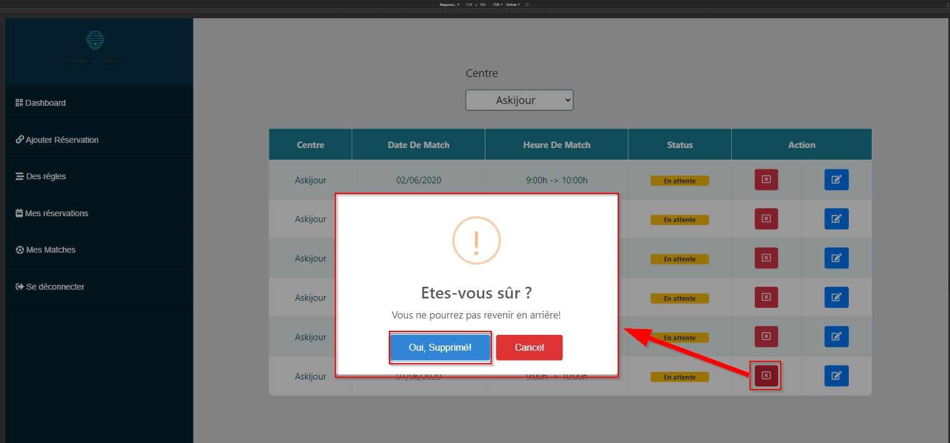

Figure : Page Mes réservations suppression réservation

Au cas où le client choisit le bouton « oui, supprimé ! » cette boite de dialogue ci-dessous informera le client que leur réservation a été supprimé.

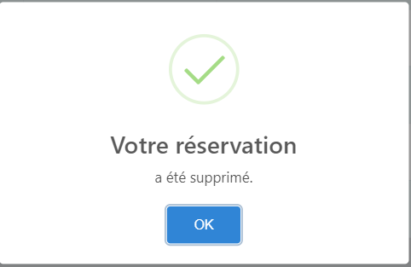

Figure :alerte de réussite de la suppression d'une réservation

Il existe un cas quand il ne puisse supprimer une réservation quand l’admin l’a déjà refusé.

### **Modifier une réservation**

Pour modifier la réservation le client doit cliquer sur le bouton bleu, il sera redirigé vers un formulaire.

Figure : Pages Mes réservations : Modification d'une réservation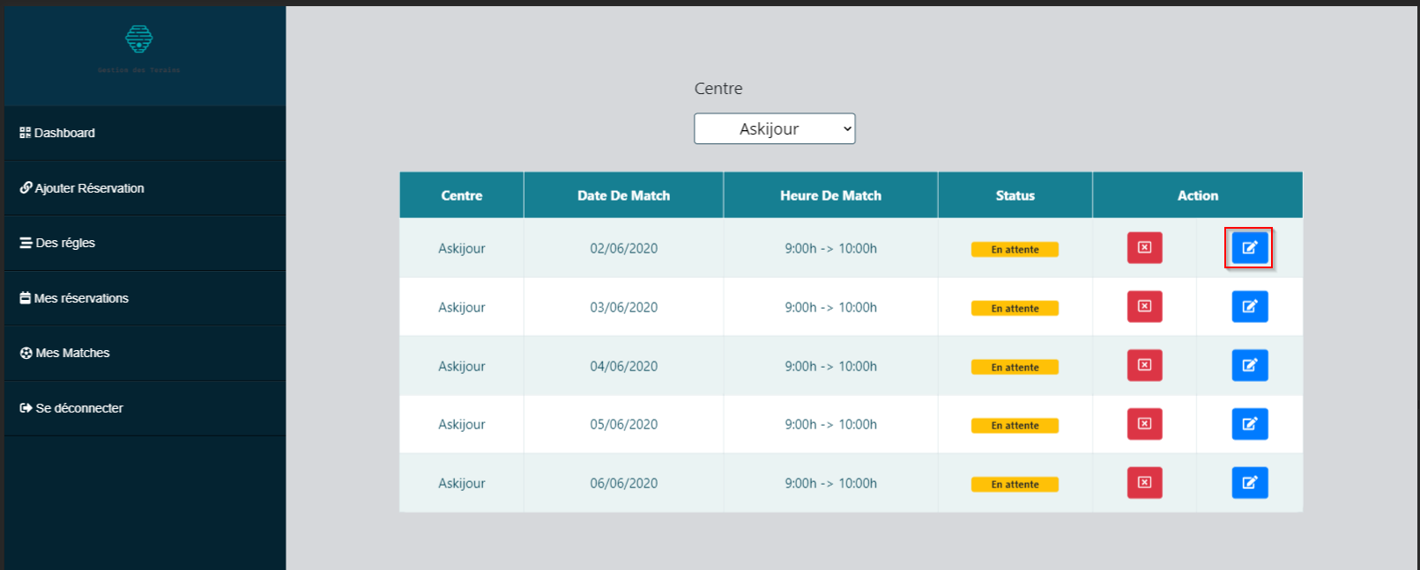

Cette page informe le client avec une boite dialogue qu’il doit seulement changer l’heure du matche pour modifier sa réservation.

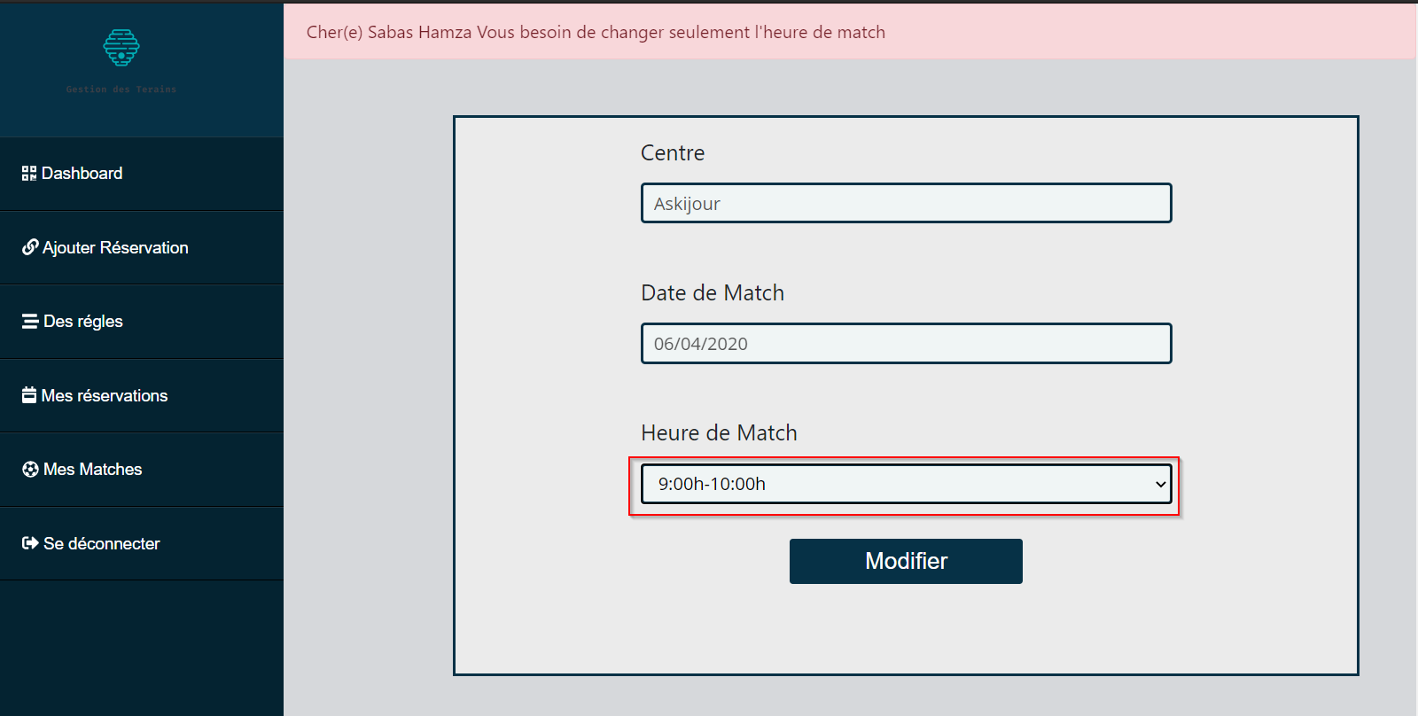

Figure : Formulaire de Modification

Après avoir changé l’heure du match il doit cliquer sur le bouton « Modifier » et la boite de dialogue sous dessous informe que sa réservation été bien modifiée ainsi qu’il n’a pas le droit de remodifier cette réservation une autre fois.

Figure : Alerte de réussite de modification d'une réservation

En consultant la page mes réservations, on remarque que le Status de la réservation modifiée par le client a bel et bien changé, ce qui empêche la suppression par la suite.

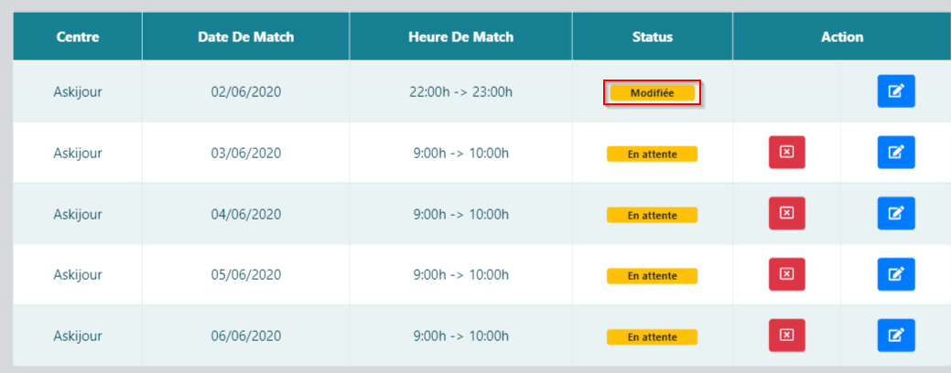

Figure :Page Mes réservations : vérification de la modification

## Mes Matchs

Cette page renseigne le client sur les matchs au sein de chaque centre.

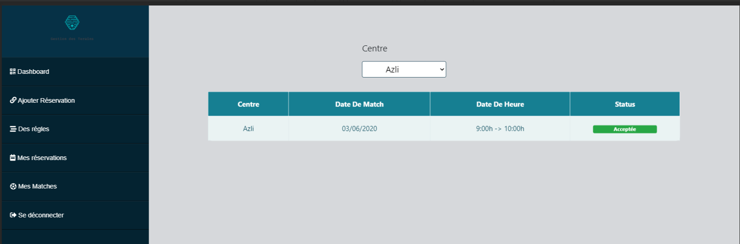

Figure : Pages Mes matchs :Espace Client

# Espace Admin

## Authentification

L’admin est appelé à remplir les champs « Username » et « mot de passe » afin d’accéder à son espace.

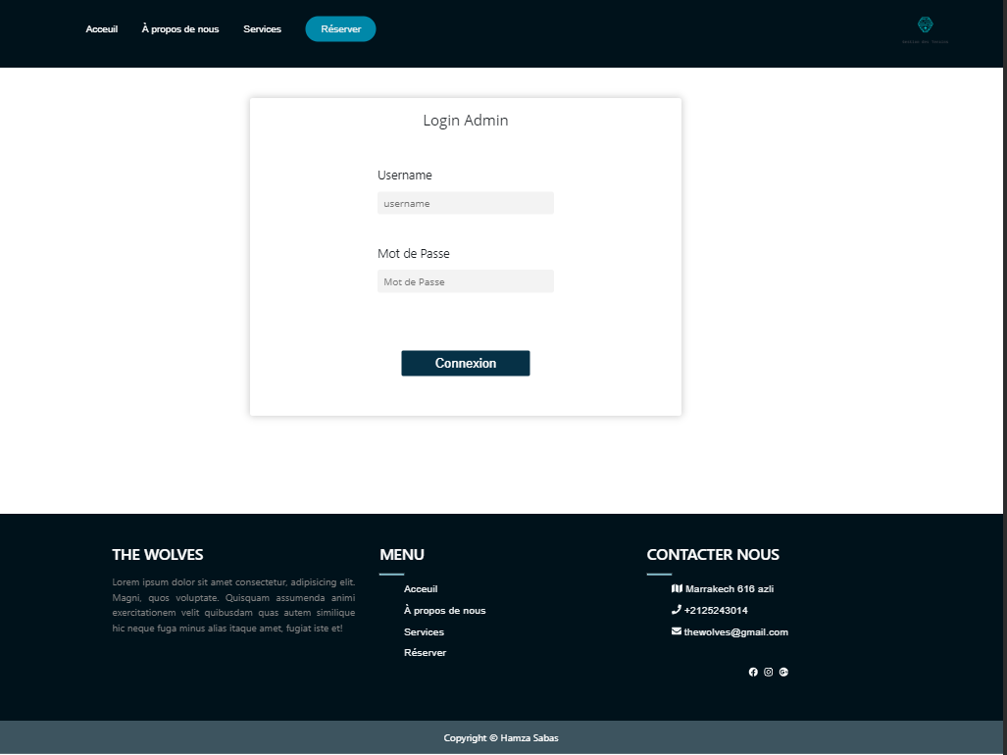

Figure : Page authentification : Espace Admin

Après avoir rempli ces champs il doit cliquer sur le bouton « connexion », Au cas où l’une de ces champs est incorrect le message ci-dessous s 'affiché :

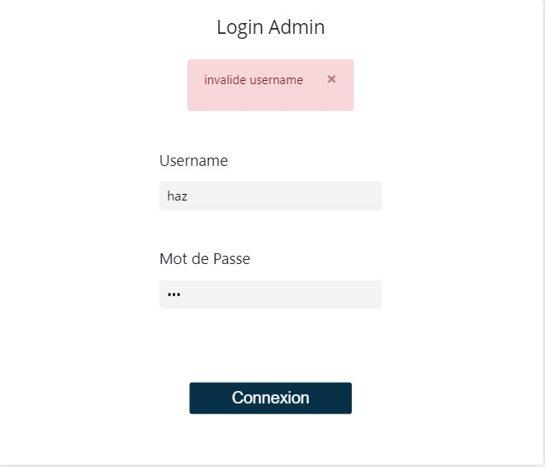

Figure : Page d'authentification :message d'erreur

## Dashboard

Cette page permet à l'admin d'avoir une idée sur les statistiques des réservations relatives au centre où il travaille.

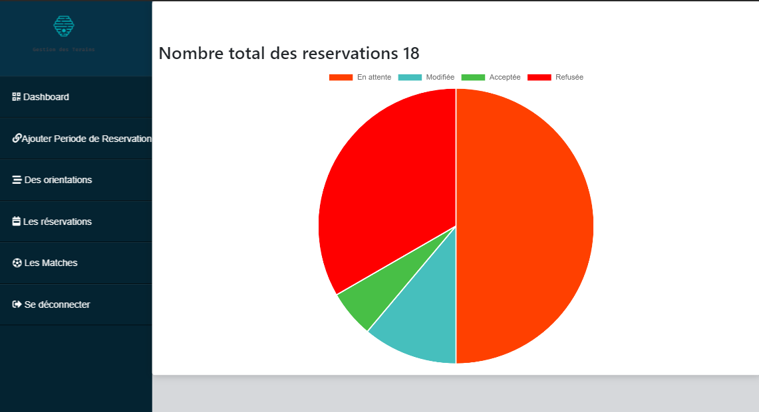Figure : Page Dashboard: Espace Admin

## Les Orientations

Cette page présente un nombre d'orientations permettant à l'admin de bien manipuler le programme et lui facilitant la compréhension de certaines règles.

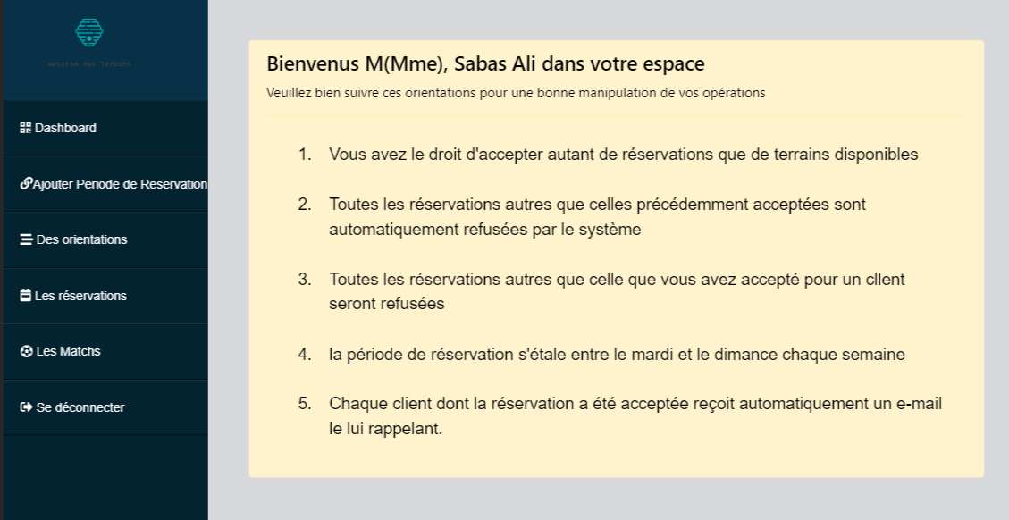

Figure : Page Des orientations : Espace admin

## Ajouter une période de la réservation

Cette page permet à l'admin de déterminer une période de réservation. Cette période commence toujours le mardi et se termine le dimanche. L'admin serait amené à spécifier uniquement la date de début puis cliquer sur "Ajouter".

Figure : Page Ajout une période de réservations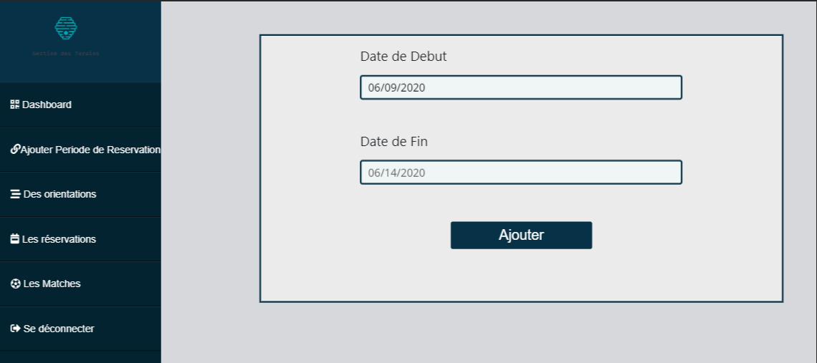 : Espace Admin

1. Les réservations :

Cette page met à disposition de l'admin toutes les réservations filtrées par date et heure, ce qui lui permet par la suite de prendre la décision soit d'accepter ou refuser ces réservations.

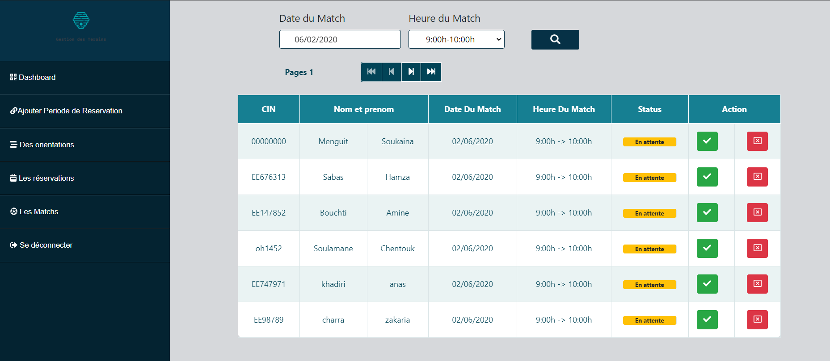

Figure : Page Les réservations : Espace Admin

### **Refuser une réservation**

Pour refuser une réservation, l'admin n'a qu'à actionner le bouton rouge et le statut passe à l'état "Refusée".

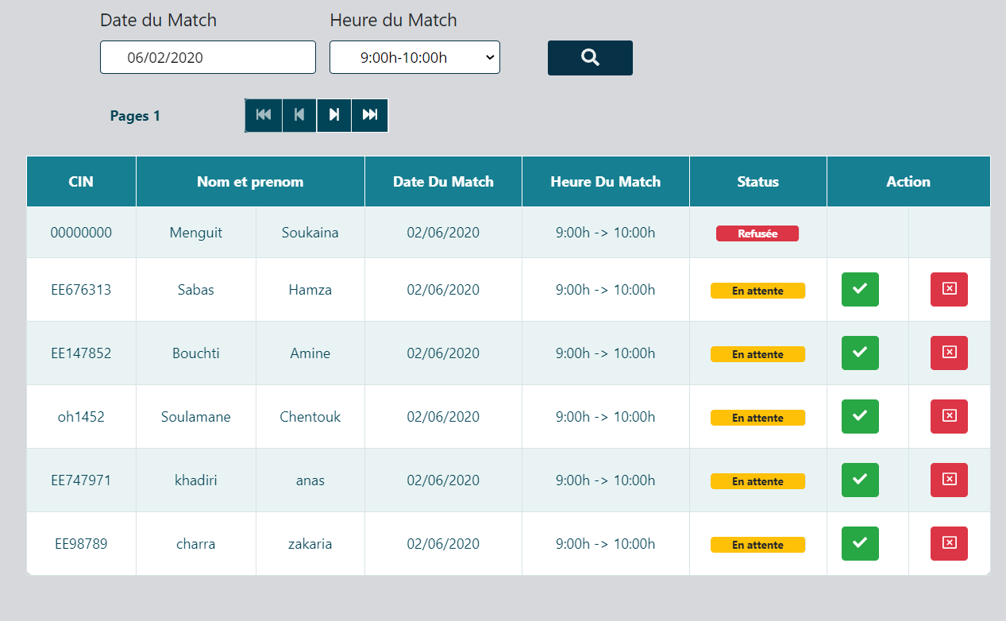

Figure : Refuser une réservation

### **Accepter une réservation**

Lorsque l'admin décide d'accepter une réservation, il clique sur le bouton vert, suite à quoi le statut passe à l'état « Acceptée » et un message est envoyé sur l'e-mail du client lui rappelant que sa réservation a été bien acceptée.

L’admin doit accepter les réservations selon les terrains disponibles, une fois les terrains sont occupés la boite de dialogue ci-dessous informera l’admin que les terrains sont occupés et automatiquement les autres réservations du même jour et de la même heure seront refusées.

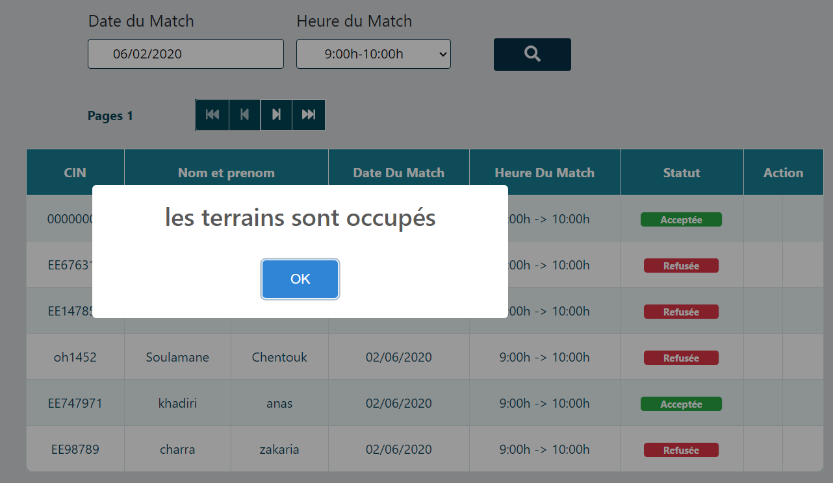

Figure : Accepter une réservations

Les clients dont la réservation a été acceptée vont voir toutes leurs autres réservations émises automatiquement refusées.

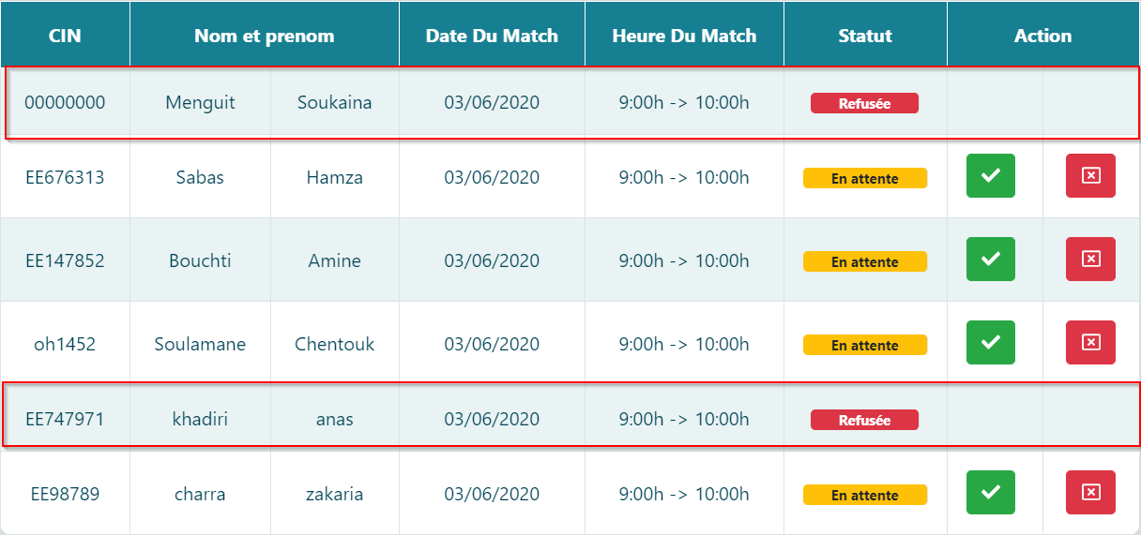

Figure : Vérification des autres réservations d'un client

## Les matchs

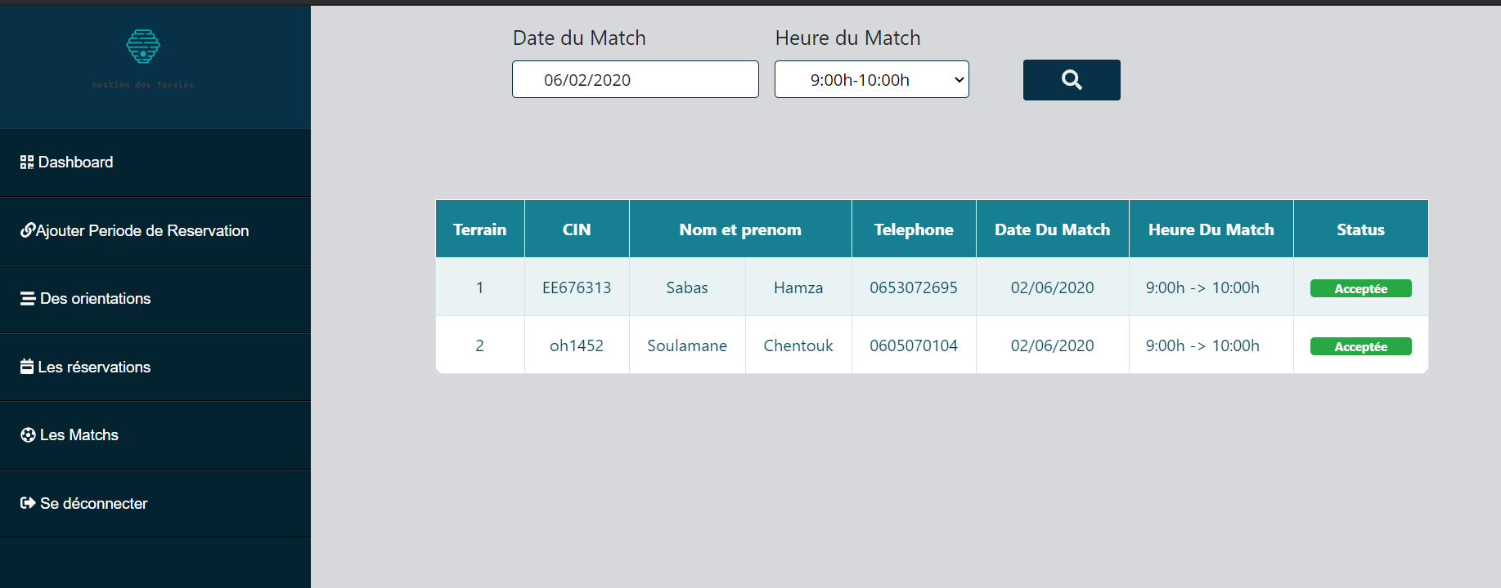Cette page permet à l’admin de voire les matchs (avec nombre de terrain) filtrés par date du match et l’heure du match,

Figure : Page Les Matchs : Espace Admin

# Conclusion générale

Ce projet a été réalisé dans le cadre du stage de fin d’étude pendant un mois et demi de stage au sein de l’Ecole Supérieure du Technologie.

Le présent travail se résume dans l’étude, la conception et la réalisation d’une application web de **gestion de réservations des matchs aux terrains de proximité**.

Dans ce contexte, j’ai choisi UML comme langage de modélisation. Cette approche m'a permis de bien comprendre la problématique et de bien modéliser les objectifs à atteindre. Ce qui m'a donné la possibilité de réaliser un système stable et évolutif qui se compose :

* D’une application web MERN dont MongoDB Server comme système de gestion de bases de données.

Par ailleurs, ce stage m’a donné la chance de manipuler des techniques innovantes et évolutives et m’a permis aussi de tester et d’appliquer mes connaissances acquises au sein de l’Ecole Supérieure du Technologie -EST- Essaouira et de les améliorer.

De même, il m’a fourni l’occasion d’être intégré dans la vie professionnelle et m’a donné une vision globale sur mon avenir comme programmeur en logiciels et développement web.

En guise de perspective, ce travail reste incomplet pour résoudre le problème des réservations c’est pour cela je veux créer une application mobile facilite la réservation des matchs par les clients.

# Références

* <http://www.reactjs.org>
* <https://www.nodejs.org/>
* <https://www.expressjs.com/>
* <https://www.mongodb.com/>
* <http://www.staruml.io/>
* [https://stackoverflow.com](https://stackoverflow.com/)
* [https://github.com](https://github.com/)
* <https://mdbootstrap.com>
* <https://www.react-bootstrap.github.io/>
* http://www.este.uca.ma/